سر الكلمات يكمن في نشأة كل حروف الابجدية من كلمات عربية –
بقلم محمد رشيد ناصر ذوق - الكويت في -7-2007

إن ما يثلج الصدر أن ترى عشاق اللغة العربية يحاولون استنباط خفاياها و كشف اسرارها الكثيرة المتنوعة ، لكن ما جاء به الباحث أياد الحصني لم يكن بحثا علميا حقيقيا حيث جاءت نظريته غير متماسكة و انتقائية و خالية من مسمى النظرية العلمية القابلة للتصويب.
فلقد تناقلت الصحف الكويتية خبرا جاء فيه :
(( أقامت رابطة الادباء في الكويت ندوة بعنوان " معاني الحروف العربية " للباحث أياد حصني "قال إنها نظرية جديدة في علم اللغة "
الحصني: سر الكلمات العربية في حروفها!
30/05/2006 كتب جمال محمود ( في جريدة القبس الكويتية ) :
قال الباحث الاميركي - السوري اياد الحصني انه توصل الى نظرية جديدة في اللغات، وهي ان لكل حرف معنى محددا.
وفي زيارته لنا في 'القبس' للتعريف بكتابه الذي ضم معاني الحروف، قال الحصني الذي يدير معهدا لتعليم اللغات في الجزائر: انه توصل الى ان لكل حرف معنى محددا، اذا عرف ادى الى معرفة معنى الكلمة في اللغة العربية.
حرف الفاء
وضرب الحصني مثلا على ذلك بحرف الفاء، وقال: ان هذا الحرف يدل على الفراغ او التفريع المادي او الحسي، مثل: حفرة، كهف، فتحة، فسحة، فضاء، فوهة، نافذة، فم، أنف وفرج.
واضاف اذا دخل هذا الحرف على كلمات اخرى فرغها من معناها مثل: شر تتحول الى شرف، وسر تتحول الى فسر، صر تتحول الى صرف.
واشار الى حرف الشين، وقال: ان الكلمة التي تحويه تشير الى كل شيء منتشر في الوجود ذي طابع مادي او حسي، مثل: شمس، شرارة، شعلة، شعر، حشيش، عشب، شجر، بشر، شعب، رش ونشر.
واضاف: معنى حرف الشين مأخوذ من طريقة لفظه، وهو انتشار الهواء في الفم، كما ان الفاء تفرغ الشين من معناها: رش تصبح رشف، شطف، شفط، نشف.. الخ." )) – 1
لقد حاول ( الحصني ) ايجاد صلة بين لفظ الحروف و لفظ الكلمات و لكنه لم يوفق الى نظرية علمية فبحثه هذا لم يأت بالقول الفصل في هذا الباب ، و الجديد فيه هو انه ابتعد عن العلمية فكان بحثه إنتقائيا لا يشمل كل كلمات اللغة بل إن في اللغة العربية عدد كبير من الكلمات التي تحوي حروفا تعارض نظريته هذه.
وإن كان حرف الخاء يدل على الكراهية ( كما يقول الحصني ) و قد اورد أمثلة على ذلك ، خداع ، خبث ، خسارة ، الا أن كلمات خير و خبز و خلق تخالف ذلك كما قال بعض الادباء الذين حضروا محاضرته في الكويت ، وهذا ينطبق على كل الحروف التي جاء بها ( الحصني) فإن منها كلمات تطابق نظريته و منها كلمات تناقضها تماما .

حقيقة الحروف الابجدية ومدلولاتها :

ان البحث في الحروف الابجدية لا بد له من منهج علمي ، فالحروف كما نعلم هي صور ورسوم لكلمات كان ينطقها الانسان قبل ان يرسمها ثم تطورت هذه الصور لتصل الينا في نظام الابجدية الذي نعرفه اليوم .

وان كان لا بد من العودة الى اصل الحروف قبل ان نحاول معرفة مدلولاتها فإني سأحاول في عجالة العودة الى اصل و مدلولات الحروف كما اوردتها في بحثي العلمي ( لغة آدم – عطاء ابدي لبني آدم ) .
(( قبل أن تكون للحروف اسماء كان الانسان يرسم الكلمات التي ينطقها ، فعندما رسم الانسان القديم الحية و النسر كان يقصد بها لفظتا الحياة و النصر ، فجاء الرسم و النطق و المعنى مطابقا له باللغة العربية ، فمن رسم الحية و اطلق عليها اسم حية كان ناطقا بالعربية وهذه الرسومات نرها في كل الحضارات لتدل على المعنى و اللفظ ، فرسومات الحية التي تلتف على الشجرة تعني شجرة حية ، و رسم الحية التي تلتف على الكأس تعني كأس الحياة .... الخ
و اذا عدنا الى اصل الحروف تبين لنا أنها رموز لكلمات سبقتها كان الانسان قد رسمها مثل ( اليف – بيت – جمل – ماء – عين – نار - سمك .... الخ ) .
فحرف اليف كما نعرفه هو نفسه حرف الفا اليوناني و اصله رسم لحيوان اليف رسمه الانسان قديما للدلالة على الحيوان الاليف قبل أن يصبح لفظا لحرف واحد من حروف الابجدية..
وحرف باء كما نعرفه – هو نفسه حرف بيتا اليوناني و ان اصله رسم و لفظ بيت.
و اصل حرف ميم ايضا هو ماء و موج و رسمه مطابق للفظه
واصل حرف عين – رسم العين و لفظها
وحرف السين – اصله سمك لفظا و كتابة ....الخ )) – 2

ان ما يوصلنا اليه متابعة الحروف الى مصدرها بشكل علمي هو انها من اصول عربية و أن الذي رسمها قبل انتقالها الى الحروف ( كان ينطق باللغة العربية أو لغة تشبهها لفظا ) لذلك علينا نعيد الحروف الى مصدرها بشكل علمي قبل ان نخوض في العلاقة بين الحروف و الكلمات.

اليكم هذا الجدول الذي وضعته و الذي يبين الاصل العلمي للحروف الابجدية في اوغاريت مضافا اليه الرسوم السينائية التي تطورت لتصبح الابجدية في فينيقيا و اليونان و في الجزيرة العربية خلال 300 ميلادية . هذا الجدول الذي اعتمدته موسوعة مقاتل من الصحراء كمرجع ( مع خطأ في الملحق حيث أن هذه الجدول من وضع الكاتب – محمد رشيد ناصر ذوق و ليس هنري س. عبودي ).

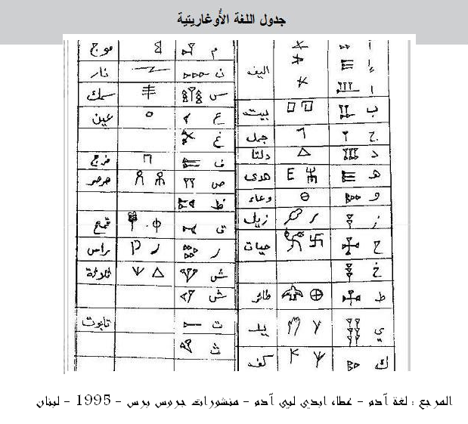

المراجع :
- جريدة القبس الكويتية
- لغة آدم – محمد رشيد ناصر ذوق – منشورات جروس برس – 1995- لبنان
- موسوعة مقاتل من الصحراء :
http://www.moqatel.com/mokatel/data/behoth/melmiah12/logat392/1/mokatel9_4-2.htm#30

email: zaouk_rachid@yahoo.com

